CH341 土豪金编程器 "黑色双电压改造版"

改造原因：

此“黑色双电压改造版”配备了3.3伏的电压调节器，允许降低来自USB接口的5伏电压。

ZIF插座的VCC电压为3.3伏，而CH341A和引脚电压为5伏，大多数时候没什么问题。但会导致少数的不支持宽电压的芯片出现故障. (如 XTX Spi 闪存).。还有一些芯片无法在3.3伏电压下编程，必须提供5伏电压。

本文档将指导您修改我们的编程器，使其具有双可选电压，3.3和5伏。

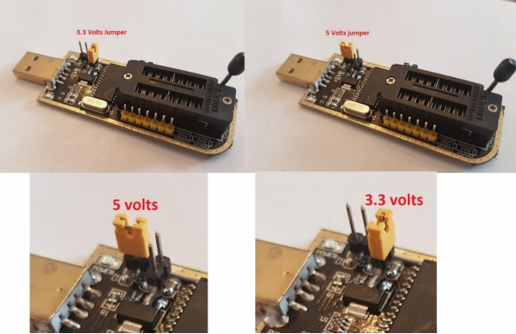改造完的外观图:

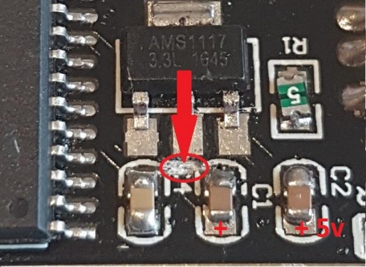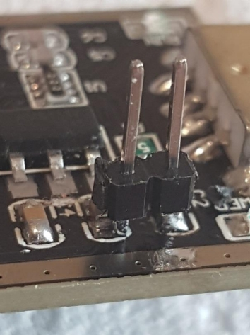
切断连接3.3伏输出和电容器C1正极之间的铜线。

焊接跳线 (C2 位置)

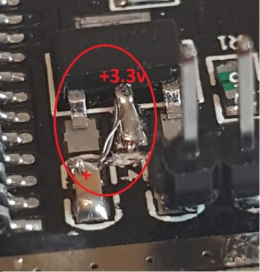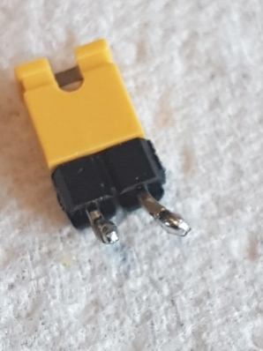
将电压调节器的3.3伏输出连接到C4的正极

如图所示弄弯跳线的插脚：

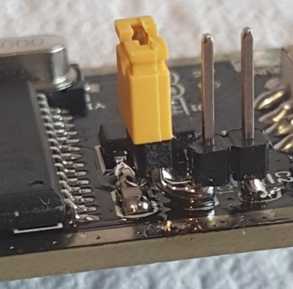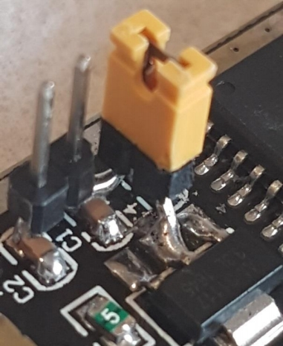
正确弯曲后将其焊接到下方位置

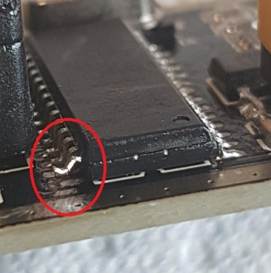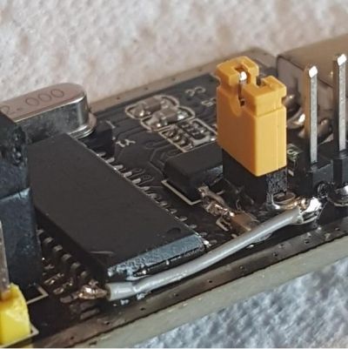
小心地从CH341A提起28引脚。

在凸起的针脚和两个跨接线的公共点之间焊接一根飞线。

完成。
电路原理图如下：
改造
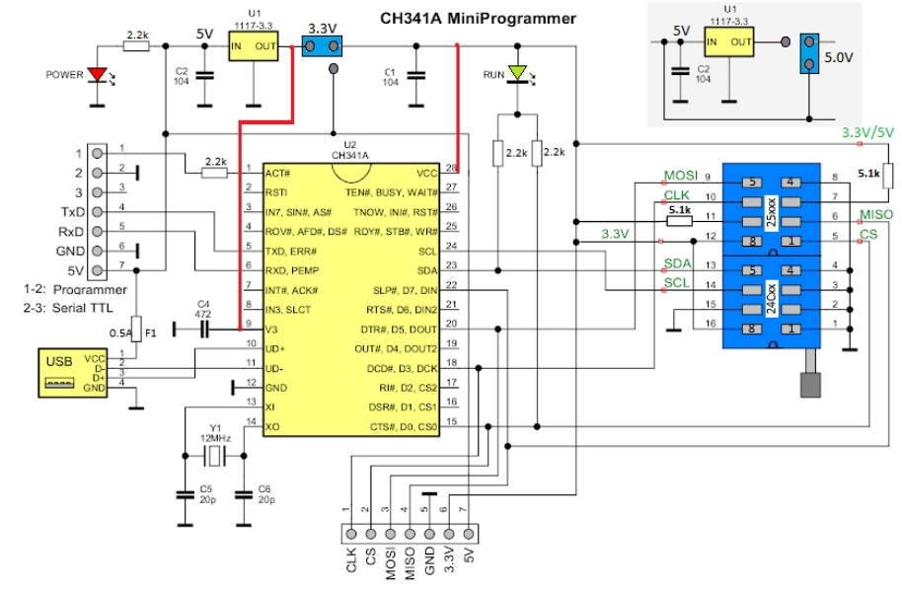

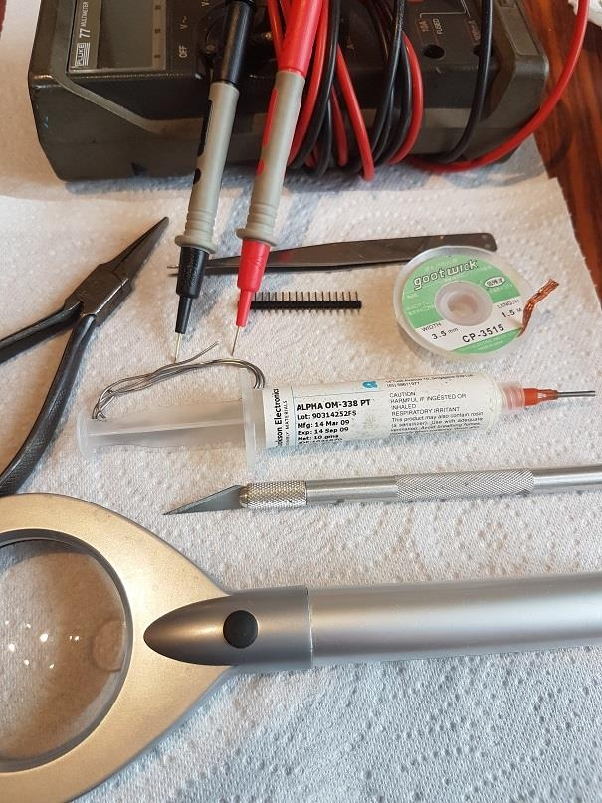

需要的工具：

